|  |  |  |  |
| --- | --- | --- | --- |
|  | | Curso de TeSP em  Programação de Sistemas de Informação  Projeto em Sistemas de Informação (PSI) | |
|  |  | |  |
| **Ano Letivo 2022/2023** |  | | **2º Ano, 1º Semestre** |
|  | | | |
| **Proposta de Projeto em Sistemas de Informação** | | | |

[Nome do Projeto]

Turno: PL1

Grupo:

* Nº: 2201120 Nome: Tiago João Mota Vital
* Nº: 2211881 Nome: Leonel Diogo Ribeiro Freitas

# Cenário de aplicação do Projeto

Entre 2020 e 2021, o abandono de animais aumentou mais de 30%. Cerca de 43.600 cães e gatos foram abandonados e recolhidos por centros municipais em Portugal em 2021, de acordo com um novo relatório do Instituto da Conservação da Natureza e das Florestas.

De modo a tentar combater esses números, surgiu a ideia que construir um sistema on-line para facilitar a adoção de cães através de anúncios bem estruturados. Qualquer utilizador poderá criar anúncios e/ou responder a anúncios já criados por outro utilizador.

Para além de facilitar a adoção de cães, através deste sistema será possível comprar produtos como ração, medicação, brinquedos, etc. Haverá ainda veterinários no sistema responsáveis por cuidar dos cães que mais necessitem.

# Objetivos

Este sistema possui dois grandes objetivos.

O primeiro grande objetivo deste sistema é facilitar a adoção de cães, disponobilizando numa página Web todos os anuncios existentes no sistema facilitando assim a procura do cão pretendido pelo utilizador. O segundo passa pela criação desses mesmos anuncios por parte do utilizador de uma forma simples e intuitva mas bastante completa.

Adicionando a estes grandes objetivos, o sistema prentende oferecer também veterinários dedicados a tratar os cães que mais precisem de cuidados, e uma loja on-line onde serão vendidos vários produtos que visam ajudar o utilizador na adoção de um cão, como por exemplo ração, medicação, brinquedos, etc.

# Diagrama Arquitetural do sistema/cenário de aplicação

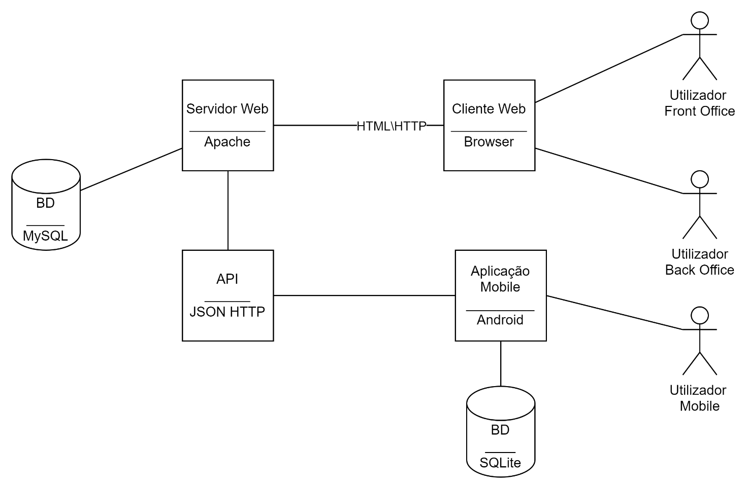

# Funcionalidades

**As 5 principais funcionalidades da Web App:**

|  |  |  |
| --- | --- | --- |
| **Nº** | **Nome Func.** | **Mobile** |
| 1. | Criar e responder a anúncios | Não |
| 2. | Escolher animais para tratar | Não |
| 3. | Realizar encomendas | Não |
| 4. | Gerir Produtos | Não |
| 5. | Gerir Utilizadores | Não |
| 6. | Questionário para saber qual raça mais se adapta ao utilizador | Não |

**As 5 principais funcionalidades da App Mobile:**

|  |  |  |
| --- | --- | --- |
| **Nº** | **Nome Func.** | **Web App** |
| 1. | Gerir animais pessoais | Não |
| 2. | Consultar encomendas realizadas | Sim |
| 3. | Visualizar horário do veterinário | Sim |
| 4. | Consultar informações gerais e importantes | Não |
| 5. | Consultar mapa com coordenadas dos clientes e serviços próximos | Não |

# Roles/Intervenientes

|  |  |  |  |
| --- | --- | --- | --- |
| **Role** | **Descrição** | **App Web** | **Mobile** |
| Administrador | Responsável pela gestão dos utilizadores e do canil | Sim | Não |
| Cliente | Pesquisar e adotar cães, criar e gerir anúncios, encomendar produtos | Sim | Sim |
| Veterinário | Escolhe uma série de cães que precisem de tratamentos e marca consultas | Sim | Sim |
| Gestor | Gere os produtos da loja | Sim | Não |

# Planeamento

|  |  |  |
| --- | --- | --- |
| T.1 | Estudo do problema e elaboração da proposta | 1 Semana |
| T.2 | Análise Concorrencial | 1 Semana |
| T.3 | Especificação de requisitos | 1 Semana |
| T.4 | User Stories | 1 Semana |
| T.5 | Mockups | 1 Semana |
| T.6 | Análise de dados | 1 Semana |
| T.7 | Implementação / desenvolvimento | 8 semanas |
| T.8 | Testes de software | 2 semanas |
| T.9 | Escrita do relatório de projeto | 1 semana |
| T.10 | Outras atividades | 2 semana |

# Referências/Análise concorrencial de alto nível

1. Kiwoko
2. Associação Zoófila de Leiria
3. GoldPet